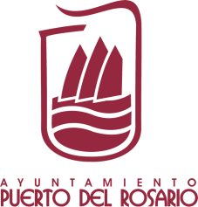

CAMPAÑA COMERCIAL FORMATO RASCA

"BUSCA LA SUERTE EN EL CORAZÓN"
Hoja de inscripción
(Fecha de inscripción desde 24 de octubre al 06 de noviembre de 2022)

Datos Personales
Establecimiento: Teléfono:

Persona de contacto: Correo electrónico:

Ubicación del Comercio
Dirección:

*La organización le hará llegar al establecimiento, una vez finalizado el plazo de inscripción:
- Las tarjetas/boletos correspondientes para participar en el sorteo (1 participación por cada ticket de compra igual o superior a 10€), que deberá llevar adjunto al ticket de compra .
- Cartel de la Campaña.
- Publicidad en medios de comunicación.

Yo, con D.N.I. nº

Me comprometo a participar en la CAMPAÑA COMERCIAL RASCA Y GANA “BUSCA LA SUERTE EN EL CORAZÓN ”, aceptando así las Bases de la misma.

Fdo.:

Enviar inscripción por email: comercio@puertodelrosario.org
Para más información: Telf. 928 85 01 10 Ext. 149-143

